LUNDS UNIVERSITET
HISTORISKA INSTITUTIONEN
HIS A22 dk 1, tematisk fördjupning 1
Harald Gustafsson

Livsvärldar i det tidigmoderna Europa

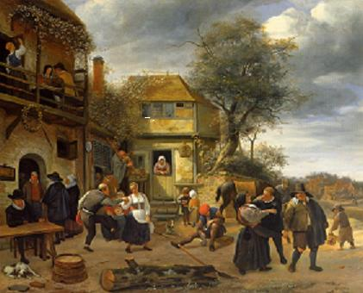

Om den individuella uppgiften

I denna uppgift får du möjlighet att fördjupa dig i något valfritt ämne eller problem som intresserar dig särskilt. Det sker genom att du läser och funderar över en vetenskaplig undersökning som rör tidigmodern tid. Det ska vara en monografi, d.v.s. inte en översikt, lärobok, popularisering eller antologi, utan en vetenskaplig studie av ett speciellt problem. Enklast är att välja en svensk doktorsavhandling, men det är inte nödvändigt. En lista med förslag har delats ut men du får gärna föreslå en egen bok. Börja med att föreställa dig ett ämnesområde vi du vill gå djupare in i och sök sedan efter om det finns någon bok som passar. Det finns en lista med förslag men du kan också föreslå en egen bok. Du hittar kanske inget som precis motsvarar det du är intresserad av (den undersökningen återstår förstås för dig att göra en gång ), men förhoppningsvis något i närheten. Stäm av valet med mig.
Presentera boken, dess uppläggning, problemställning, teori, metod och källor. Redovisa författarens viktigaste resultat. För en kritisk diskussion av boken, där du använder dig av vår kurslitteratur och våra erfarenheter från kursen för att bedöma den. Det ska synas i texten, gärna med direkta hänvisningar, att du använt kurslitteraturen. Det kan t.ex. handla om att författaren har en annan ståndpunkt än någon/några författare i kurslitteraturen, att hon/han använder samma metod eller tvärtom har andra metodiska angreppssätt, att författaren är originell eller mainstream med hänsyn till teorier och perspektiv, etc. Kom till ett slutomdöme, som gärna också får innefatta idéer om hur man borde gå vidare med forskning inom fältet.
Lämpligt omfång är 4 à 5 sidor (med radavstånd 1,5). Texter blir sällan bättre av att bli längre; det är tvärtom ofta ett tecken på att man inte arbetat tillräckligt med dem.
Jag vill ha texten per mail – harald.gustafsson@hist.lu.se – före kursperiodens slut, senast söndag 19 februari. Observera att samma deadline gäller för hemtentan som delas ut 14 februari! Jag bekräftar att jag fått dem; har du inte fått en bekräftelse har något gått fel, så du får höra av dig igen. Kommentarer och betyg kommer sedan per mail, förhoppningsvis inom ett par veckor.

